LECTURE
Consigne : retrouve et entoure le mot OURS

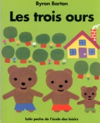
OURS

OURS OUT ORS OURS

OLIVE OURS OUR GURS

OURS CURS OURS ORS

OURS OURS QURS OURS

OUTIL CURS OURS DURS

OURS OURDI OUR OURS

OUST QURS OURS SOURS

SOURT OUS OURS COURT

LECTURE
Consigne : retrouve et entoure les mots PAPA et MAMAN

PAPA MAMAN

ECOLE PAPE PAPA PAPA

MAMIE MAMAN PIPE APA

MAMAMAN PAPY MAMAN

MAMA MANAM PAPA PAPE

MOMAN PERE APAP MAMAN

PAPA MAMAN MAISON PAIRE

MINA PAPA pepa pipa

papi papo moman PAAP

MAMAN MAMIE PAPA MAMA

